Instructie voor het gebruik van een bestaand Kahoot

Verbind je pc met een projector zodat je de vragen kan projecteren
Voor de Kahoot i.v.m. informatieveiligheid die op de Kick-off werd gebruikt klik op deze link

Je krijgt achtereenvolgens de volgende schermen
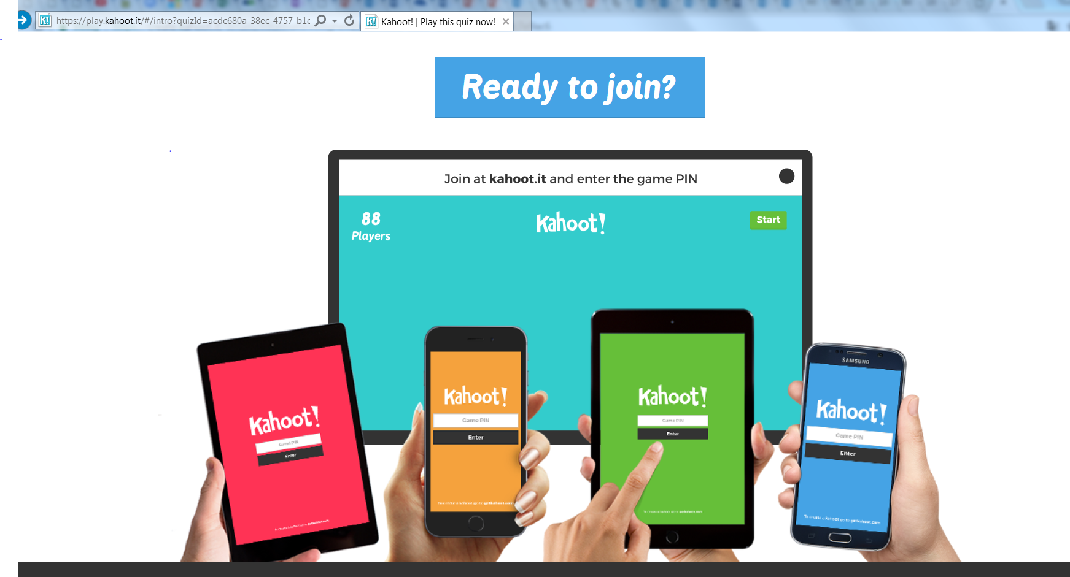
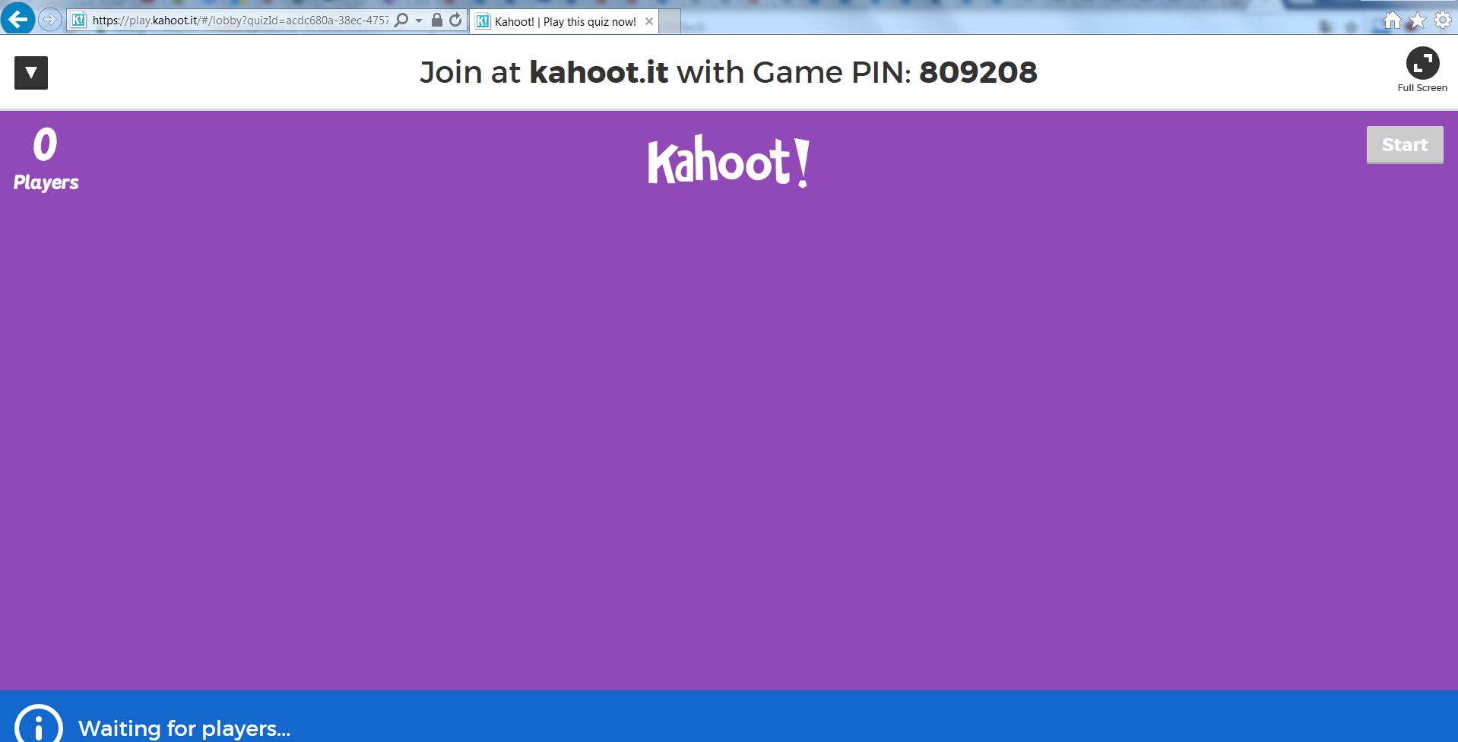
De spelers dienen op hun smarthpone of pc naar Kahoot.it te gaan en de pincode die op het tweede scherm bovenaan zichtbaar is in te voeren. Vervolgens dienen ze een nickname te kiezen
Tip: deelnemers die de Kahoot app op hun smartphone hebben kunnen via de app inchecken.
Je ziet het aantal deelnemers verschijnen op het scherm. Vb hieronder 1 player met nickname “be”.
Als iedereen ingecheckt is. Klik dan op de startknop rechts bovenaan het scherm op de quiz te starten.
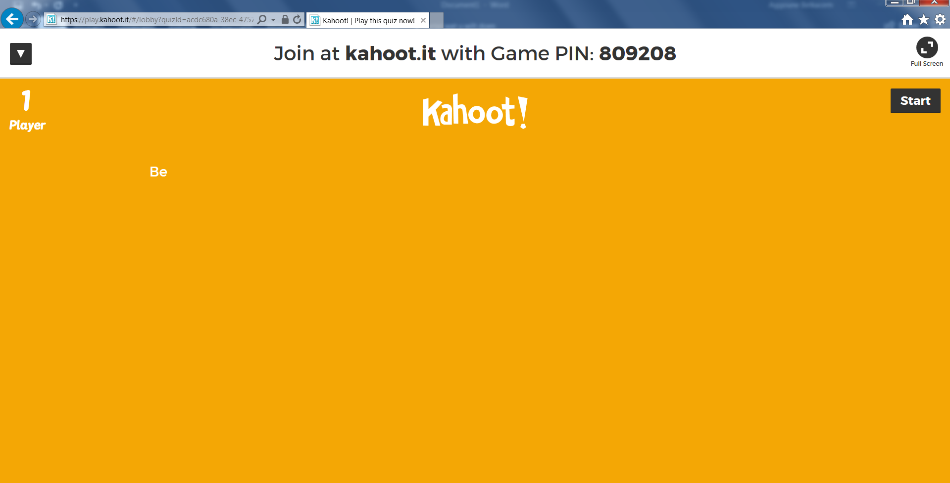
De vraag wordt gesteld en de deelnemers krijgen 20 sec om te antwoorden door op hun smartphone of PC een van de gekleurde antwoorden aan te tikken.
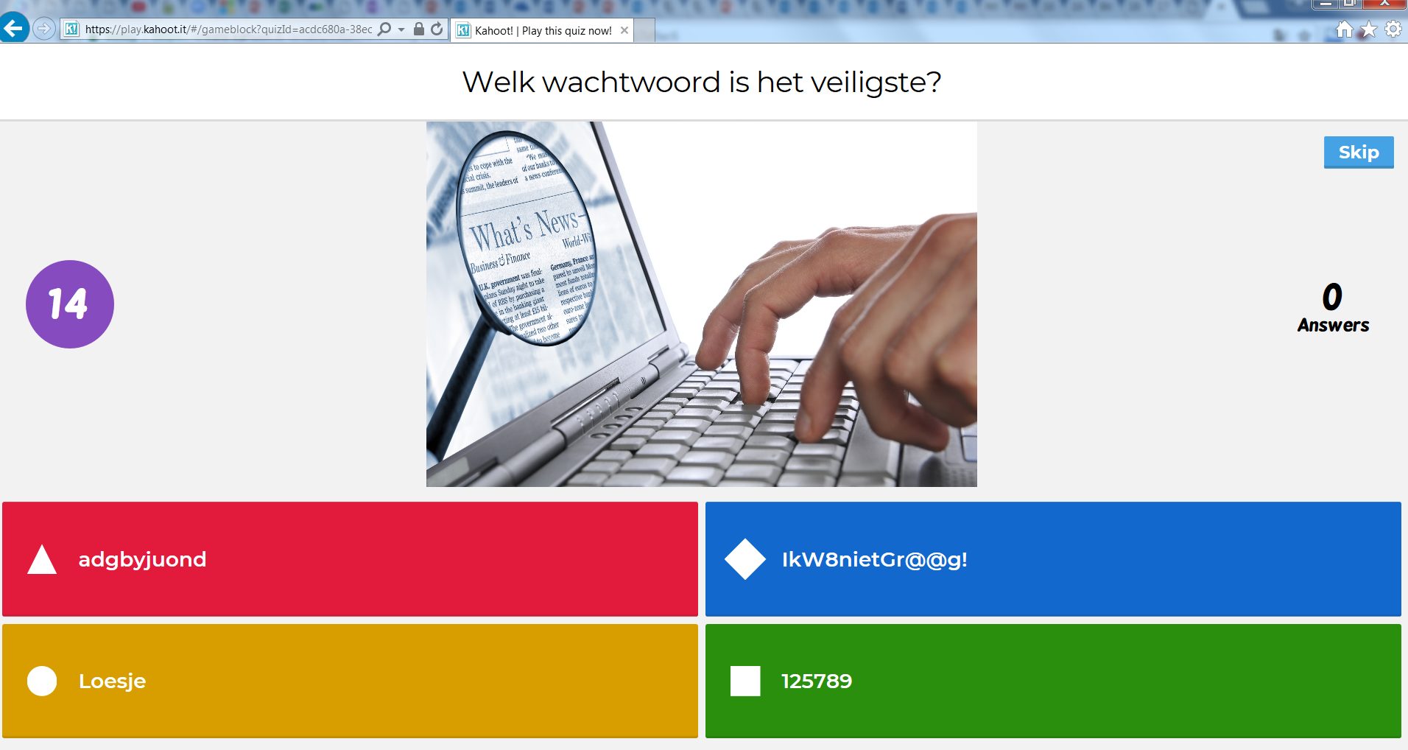
Nadat de tijd is verlopen, wordt het juiste antwoord getoond. Klik op next om verder te gaan.
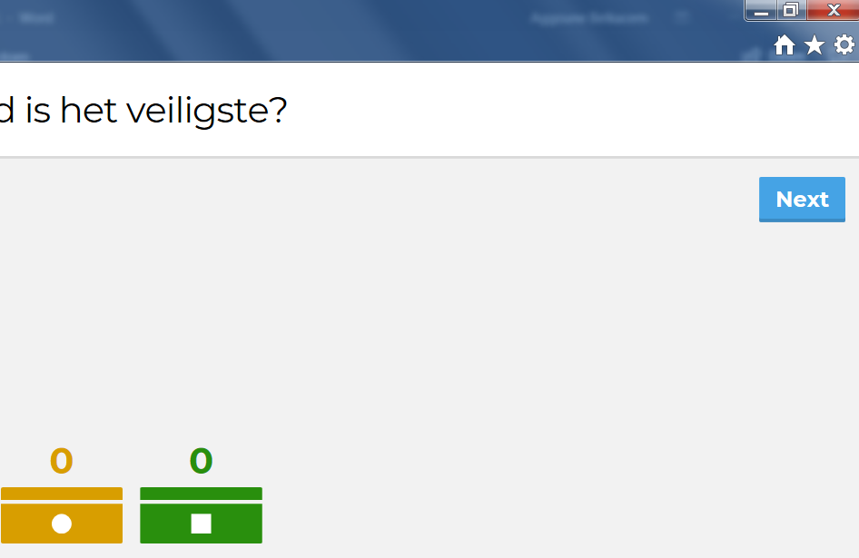
De score van elk deelnemer worden dan getoond
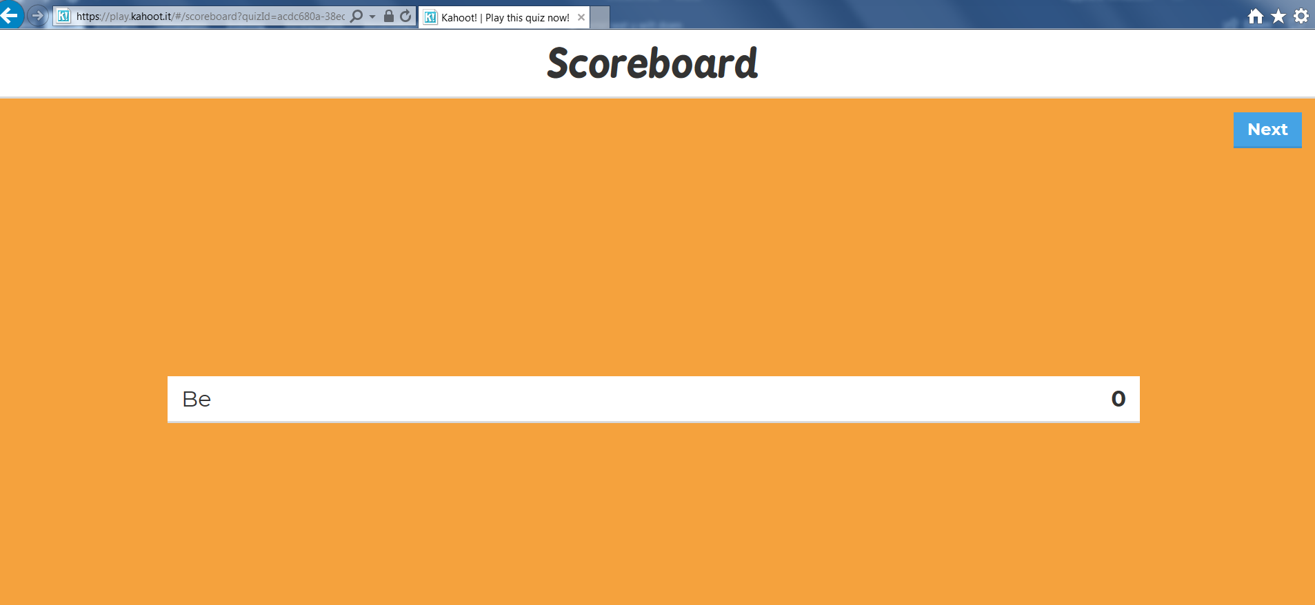
Klik op next voor de volgende vraag. Herhaal dit tot het einde van de quiz.

Op het einde komen de winnaars op het podium
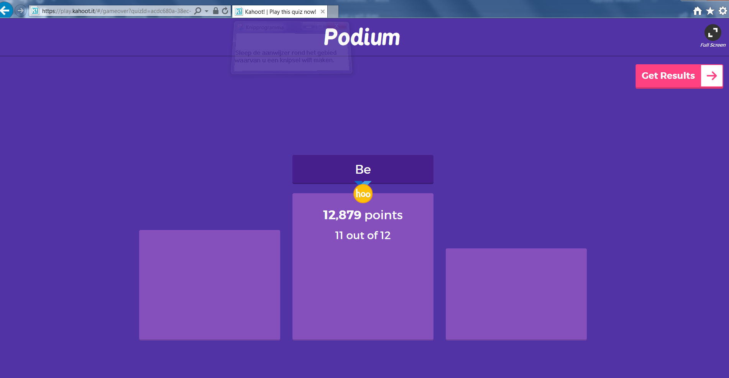

Succes ermee.

